Anne Le Vanier et Julien Leblanc
Mariage: 9 janvier 1690, Charlesbourg.

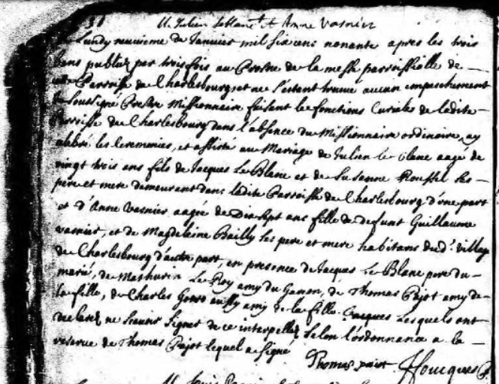

Julien Leblanc et Anne Vasnier

Le lundy neuvième de Janvier mil Six cens nonante après les trois
bas publiés par trois fois au prosne de la messe paroissialle de
cette Paroisse de Charlesbourg et ne s'estant trouvé aucun empêchement
Je Soussigné Prêtre Missionnaire faisant les fonctions Curiales de ladite
Paroisse de Charlesbourg dans l'absence du MiSSionnaire ordinaire, ay
abbé les levemarier (?), et aSSisté au Mariage de Julien le Blanc aagé de
vingt trois ans fils de Jacques LeBlanc et de Susanne Roussel Ses
père et mère demeurant dans ladite paroisse de Charlesbourg d'une part
et d'Anne Vasnier aagée de dix sept ans fille de defunt Guillaume
vasnier, et de Magdeleine Bailly habitant dudit village
de Charlesbourg d'autre part, en présence de Jacques LeBlanc père du
marié, de Mathurin Le Roy amy du garçon, de Thomas Pajot amy de
la fille, de Charles Gasse auSSy amy de la fille (Jacques raturé) Lesquels ont
déclaré ne Scavoir signer de ce interpeler Selon l'ordonnance a la
retenue de Thomas Pajot lequel a signé

Thomas Pajot JFouquet

Référence : Fond Drouin

